**Ειδικά Προγράμματα**

**Γαλλικά στο Παρίσι**

**Νέο Πρόγραμμα**

**6 – 15 Ιουλίου 2025**

**Για μαθητές/τριες 12 – 16 ετών**

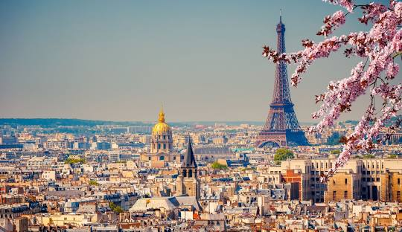

**Πτήσεις:**

Aegean Αθήνα – Παρίσι Α3 616 10:40 – 13:10

Aegean Παρίσι – Αθήνα Α3 901 17:10 – 21:20

**Διαμονή:**

**06/07/25 – 12/07/25**

Sainte Jeanne Elizabeth ιδιωτικό σχολείο, 92 rue de Sèvres 75007 Paris

<https://www.ste-jeanne-elisabeth.com/>

Δωμάτια 2-4 ατόμων με μπάνιο

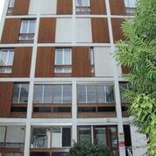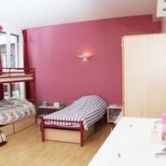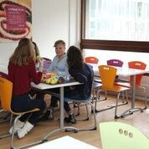

**12/07/25 – 15/07/25**

B&B Hôtel Disneyland Paris, 60 Avenue de la Fosse des Pressoirs, 77700 Magny-le-Hongre <https://www.hotel-bb.com/en/hotel/disneyland-paris>

Δωμάτια 2-4 ατόμων με μπάνιο

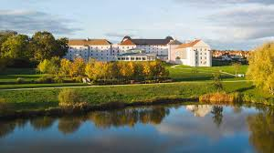 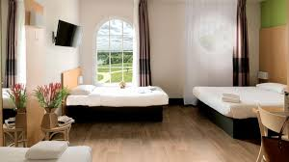

**Μαθήματα Γαλλικών:** Δευτέρα με Παρασκευή (5 ημέρες), τρείς ώρες την ημέρα, 3 ή 4 τμήματα διαφορετικών επιπέδων, εξέταση κατάταξης και παιδαγωγικό υλικό.

**Εκδρομές** (ενδεικτικά):

* Tour Eiffel
* Orsay μουσείο
* Montparnasse
* Notre Dame
* Arc de Triomphe
* Κρουαζιέρα στον Seine
* Jardin des Tuileries,
* Jardin du Luxembourg
* Quartier Latin - shopping
* La terrasse du Centre Pompidou

**Και δύο μέρες στη Disneyland!**

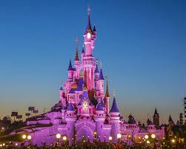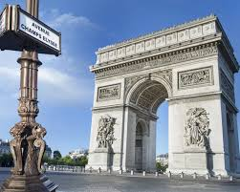

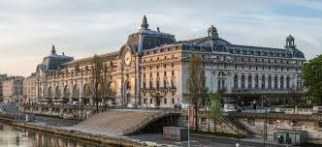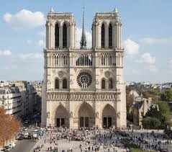

Το Σάββατο, 12 Ιουλίου 2025, με τη συνοδεία δύο ξεναγών, οι μαθητές και οι συνοδοί θα επισκεφθούμε το Παρίσι. Το απόγευμα, θα επιβιβαστούμε σε πούλμαν για το B&B Hôtel Disneyland Paris, όπου τα παιδιά θα απολαύσουν όχι μόνο τη μαγεία και τις αξέχαστες εμπειρίες της Disneyland, αλλά και θα συμμετάσχουν σε εμπλουτιστικές δραστηριότητες προφορικού λόγου.